1. Kompetensi Dasar

3.2 Menjelaskan program linear dua variabel dan metode penyelesainnya dengan menggunakan masalah kontekstual

4.2 Menyelesaikan masalah kontekstual yang berkaitan dengan program linear dua variabel

1. Indikator Pencapaian Kompetensi
   * 1. Menjelaskan metode penyelesaian suatu masalah kontekstual yang berkaitan dengan program linear dua variabel

4.2.3 Menyelesaikan masalah kontekstual berkaitan dengan program linear dua variabel dengan metode uji titik sudut dan garis selidik

LKS

Program linear

Anggota Kelompok :

1.

2.

3.

4.

5.

**Petunjuk :**

Gunakan kertas milimeter block yang sudah disediakan serta penggaris, dan kerjakan soal-soal di bawah ini dalam kelompok.

⊛ Memahami Masalah

KASUS 1

Seorang pedagang sepatu mempunyai modal Rp 45.000.000,00. Ia merencanakan membeli dua jenis sepatu, sepatu pria dan sepatu wanita. Harga beli sepatu pria adalah Rp 90.000,00 per pasang dan sepatu wanita harga belinya Rp 60.000,00 per pasang. Harga jual sepatu pria dan wanita berturut-turut adalah Rp 102.000,00 dan Rp 69.000,00. Mengingat kapasitas kiosnya, ia akan membeli sebanyak-banyaknya 600 pasang sepatu. Buatlah model matematika permasalahan di atas. Berapa banyak sepatu pria dan sepatu wanita yang harus dibeli agar pedagang tersebut memperoleh keuntungan sebesar-besarnya? Berapa keuntungan terbesar yang dapat diperoleh?

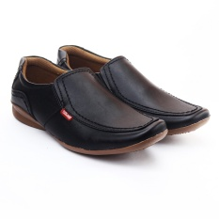



***Penyelesaian Kasus 1***

1. Rumuskan persoalan di atas ke dalam model matematika. Disajikan tabel untuk mengilustrasikan model matematika

|  |  |  |  |
| --- | --- | --- | --- |
|  | **Sepatu Pria** | **Sepatu Wanita** | **Total** |
| Banyak sepatu | ... | ... | ... |
| Harga Beli | ........ | ........ | ........ |
| Keuntungan | ........ | ........ |  |

Dimisalkan : Banyak pasang sepatu pria adalah ....

Banyak pasang sepatu wanita adalah ....

Jika dituliskan ke dalam rumusan matematika maka persyaratan/kendala dan fungsi objektif yang diperoleh adalah

Fungsi Objektif : $f(x,y) =$................ $x$ + ................ $y$

Kendala : ........ *x* + ........ *y* ≤ ........ ( i )

........ *x* + ........ *y* ≤ ........ $⇔$........ *x* + ........ *y* ≤ ........ ( ii )

*x ≥* ........

*y ≥* ........

*x*, *y $∈R$*

⊛ Merencanakan Pelaksanaan

1. Tentukan penyelesaian sistem pertidaksamaan linear dengan menggambarkan kendala sebagai daerah di bidang yang memenuhi sistem pertidaksamaan linear

* Gambarlah daerah yang memenuhi sistem pertidaksamaan linear dua variabel pada kertas milimeter block pertama

Titik koordinat garis (i ) Titik koordinat garis ( ii )

|  |  |  |
| --- | --- | --- |
|  |  |  |
|  |  |  |
|  |  |  |

|  |  |  |
| --- | --- | --- |
|  |  |  |
|  |  |  |
|  |  |  |

Kedua garis lurus tersebut saling maka langkah selanjutnya adalah mencari

* Tentukan titik potong kedua garis lurus pada bidang koordinat cartesius

* Tentukan titik-titik sudut (titik pojok) yang menenuhi daerah penyelesaian (DHP)

⊛ Melaksanakan Rencana

1. Gambarlah garis garis $ax+by=ab$ sebagai garis selidik pada kertas milimeter block pertama dimana $ax+by=f(x,y)$ merupakan fungsi obyektif!

Diketahui fungsi objektif yaitu *f(x,y) = .................. x + .................. y* maka garis selidik dari grafik di atas adalah bentuk sederhana dari fungsi objektif yaitu *......... x + ......... y = ..............*

Koordinat Garis Selidik

|  |  |  |
| --- | --- | --- |
| $$x$$ |  |  |
| $$y$$ |  |  |
| $$(x,y)$$ |  |  |

1. Tentukan nilai optimum (maksimum/minimum) dari fungsi objektif menggunakan garis selidik pada grafik penyelesaian yang sebelumnya kalian gambar!

**Petunjuk :** Buatlah garis yang sejajar dengan yang melalui setiap titik perpotongan pada batas-batas daerah himpunan penyelesaian (DHP) pada grafik yang telah kalian buat di kertas milimeter block pertama tadi!

|  |
| --- |
| **Keterangan : Titik sudut pada garis selidik yang berada di paling atas (paling kanan) atau yang letaknya paling jauh dari titik (0,0) menunjukkan nilai maksimum, sedangkan titik sudut pada garis selidik yang berada paling bawah (paling kiri) atau yang letaknya paling dekat dengan nilai (0,0) pada daerah penyelesaian menunjukkan nilai minimum.** |

Permasalahan pada kasus I mencari nilai optimum berupa nilai (maksimum/minimum)*, sehingga titik pada garis selidik yang terletak paling (atas/bawah)* dari batas-batas daerah himpunan penyelesaian merupakan titik (maksimum/minimum)*.

Nb: *coret yang tidak sesuai

Nilai ............................. fungsi objektif *f(x,y) =* ........................ *x +* ....................... *y* untuk titik ......(......., .......).

adalah *f*(*..........., ..........*) *=* .................... (.....................) *+* .................... (.....................) = ........................

Dari analisis menggunakan garis selidik diperoleh nilai optimum yaitu ........................... untuk *x =* ................... dan *y =* ................... sehingga titik .............. disebut titik optimum, dimana *x* sebagai ................................. dan *y* sebagai ................................

⊛Memeriksa Kembali

1. Menafsirkan/menjawab masalah

Jadi ............................................ pedagang tersebut adalah Rp ..................................... yaitu dengan menjual ............................................ sebanyak ............................................ dan ............................................ sebanyak ............................................

KESIMPULAN :

Persamaan garis selidik dari fungsi objektif adalah

Langkah-langkah untuk menyelesaikan suatu permasalahan program linear dua variabel menggunakan metode garis selidik yaitu :



















**KUNCI JAWABAN**

⊛ Memahami Masalah

KASUS 1

Seorang pedagang sepatu mempunyai modal Rp 45.000.000,00. Ia merencanakan membeli dua jenis sepatu, sepatu pria dan sepatu wanita. Harga beli sepatu pria adalah Rp 90.000,00 per pasang dan sepatu wanita harga belinya Rp 60.000,00 per pasang. Harga jual sepatu pria dan wanita berturut-turut adalah Rp 102.000,00 dan Rp 69.000,00. Mengingat kapasitas kiosnya, ia akan membeli sebanyak-banyaknya 600 pasang sepatu. Buatlah model matematika permasalahan di atas. Berapa banyak sepatu pria dan sepatu wanita yang harus dibeli agar pedagang tersebut memperoleh keuntungan sebesar-besarnya? Berapa keuntungan terbesar yang dapat diperoleh?





***Penyelesaian Kasus 1***

1. Rumuskan persoalan di atas ke dalam model matematika. Disajikan tabel untuk mengilustrasikan model matematika

|  |  |  |  |
| --- | --- | --- | --- |
|  | **Sepatu Pria** | **Sepatu Wanita** | **Total** |
| Banyak sepatu | **1** | **1** | **≤ 600** |
| Harga Beli | **90.000** | **60.000** | **≤ 45.000.000** |
| Keuntungan | **12.000** | **9.000** |  |

Dimisalkan : Banyak pasang sepatu pria adalah ***x***

Banyak pasang sepatu wanita adalah ***y***

Jika dituliskan ke dalam rumusan matematika maka persyaratan/kendala dan fungsi objektif yang diperoleh adalah

Fungsi Objektif : $f(x,y) =$**12.000 $x$** + **9.000 $y$**

Kendala : ***x*** +  ***y*** *≤* **600** ( i )

**90.000** *x* + **60.000** *y* ≤ **45.000.000 $⇔$** **3** *x* + **2** *y* ≤ **1.500** ( ii )

*x ≥* 0, *y ≥* 0 *x*, *y $∈R$*

⊛ Merencanakan Pelaksanaan

1. Tentukan penyelesaian sistem pertidaksamaan linear dengan menggambarkan kendala sebagai daerah di bidang yang memenuhi sistem pertidaksamaan linear

* Gambarlah daerah yang memenuhi sistem pertidaksamaan linear dua variabel pada kertas milimeter block pertama

Titik koordinat garis (i ) *x* + *y* *≤* 600

|  |  |  |
| --- | --- | --- |
| $$x$$ | **0** | **600** |
| $$y$$ | **600** | **0** |
| $$(x,y)$$ | **(0,600)** | **(600,0)** |

Titik koordinat garis ( ii ) 3 *x* + 2 *y* ≤ 1.500

|  |  |  |
| --- | --- | --- |
| $$x$$ | **0** | **500** |
| $$y$$ | **750** | **0** |
| $$(x,y)$$ | **(0,750)** | **(500,0)** |

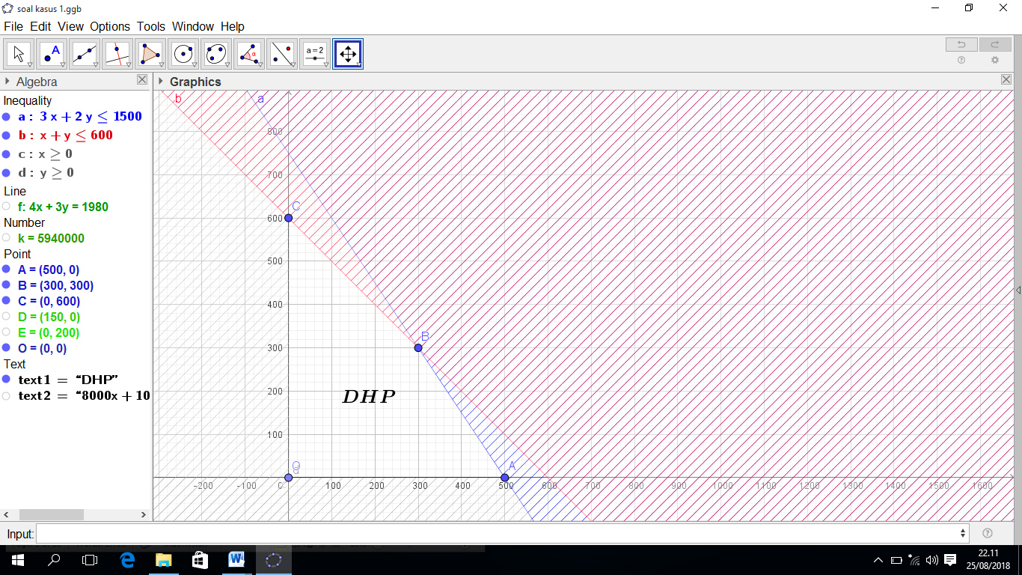Kedua garis lurus tersebut saling **berpotongan** maka langkah selanjutnya adalah mencari **titik potong**.

* Tentukan titik potong kedua garis lurus pada bidang koordinat cartesius

3*x* + 2*y* = 2.400 × 1 3*x* + 2*y* = 1.500

*x* + *y* = 600 × 2 2*x* + 2*y* = 1.200 –

***x* = 300**

*x + y =* 600

300 + *y* *=* 600

*y =* 600 – 300

***y* =300**

* Tentukan titik-titik sudut (titik pojok) yang menenuhi daerah penyelesaian (DHP)

O(0, 0) A(500, 0) B(300, 300) C(0, 600)

⊛ Melaksanakan Rencana

1. Gambarlah garis garis $ax+by=ab$ sebagai garis selidik pada kertas milimeter block pertama dimana $ax+by=f(x,y)$ merupakan fungsi obyektif!

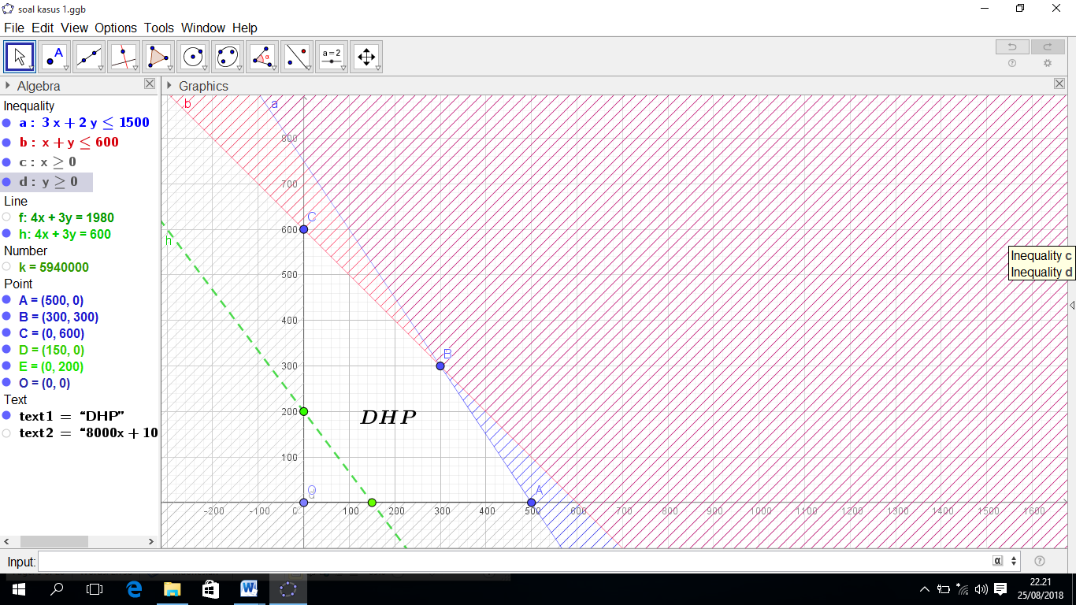Diketahui fungsi objektif yaitu *f(x,y) =* **12000** *x +* **9000** *y* maka garis selidik dari grafik di atas adalah bentuk sederhana dari fungsi objektif yaitu **4** *x +* **3** *y =* **600** dengan membagi fungsi objektif dengan nilai **30000**.

Koordinat Garis Selidik

|  |  |  |
| --- | --- | --- |
| $$x$$ | **0** | **200** |
| $$y$$ | **150** | **0** |
| $$(x,y)$$ | **(0,150)** | **(200,0)** |

1. 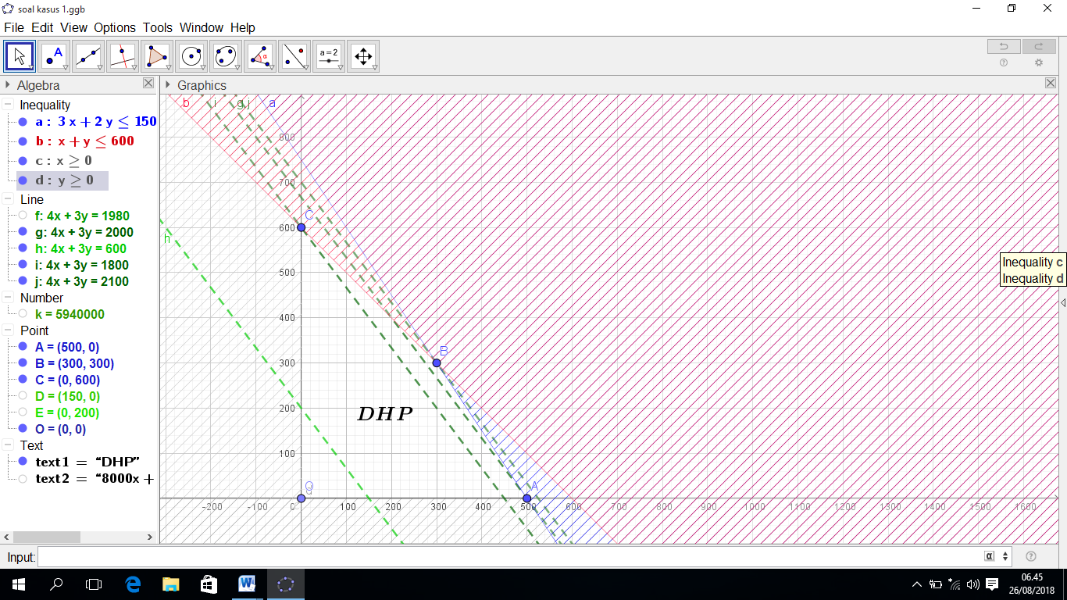Tentukan nilai optimum (maksimum/minimum) dari fungsi objektif menggunakan garis selidik pada grafik penyelesaian yang sebelumnya kalian gambar!

**Petunjuk :** Buatlah garis yang sejajar dengan yang melalui setiap titik perpotongan pada batas-batas daerah himpunan penyelesaian (DHP) pada grafik yang telah kalian buat di kertas milimeter block pertama tadi!

**Keterangan : Titik sudut pada garis selidik yang berada di paling atas (paling kanan) atau yang letaknya paling jauh dari titik (0,0) menunjukkan nilai maksimum, sedangkan titik sudut pada garis selidik yang berada paling bawah (paling kiri) atau yang letaknya paling dekat dengan nilai (0,0) pada daerah penyelesaian menunjukkan nilai minimum.**

Permasalahan pada kasus I mencari nilai optimum berupa nilai (maks/min)* **maksimum**, sehingga titik pada garis selidik yang terletak di paling (atas/bawah)* **atas** dari batas-batas daerah himpunan penyelesaian merupakan titik (maks/min)* **maksimum**

Nilai **maksimum** fungsi objektif *f(x,y) =* **12000** *x +* **9000** *y* untuk titik **B(300, 300)** adalah

*f*(**300***,***300**) *=* **12000** (**300**) *+* **9000** (**300**) = **6300000**

**ALTERNATIF PENYELESAIAN**

Persamaan garis selidik yang menunjukkan nilai **maksimum** adalah garis selidik yang letaknya **terjauh** dari titik (0,0). Sehingga kita perlu mencari persamaan garis selidik yang menunjukkan nilai optimum **maksimum**.

Persamaan garis selidik nilai **maksimum** adalah **4*x*+3*y* = k**. Untuk mencari nilai k, kita masukkan titik pada daerah himpunan penyelesaian yang dilalui oleh garis selidik **maksimum**yaitu titik **B(300, 300)**

Sehingga **4(300) + 3(300) = 1200+900=2100**

Persamaan garis selidiknya menjadi **4*x*+3*y*=2100** kemudian kita kalikan kedua ruas dengan pembagi fungsi objektif tadi, yaitu **30000**.

**30000(4*x*+3*y*) = 30000 (2100)**

**12000*x* + 9000*y* = 6300000**

Dari analisis menggunakan garis selidik diperoleh nilai optimum **(maksimum)** yaitu **Rp 6.300.000,00,** untuk *x =* **300** dan *y =* **300** sehingga titik **B(300, 300)** disebut titik optimum, dimana *x* adalah **banyak pasang sepatu pria** dan *y* adalah **banyak pasang sepatu wanita.**

⊛Memeriksa Kembali

1. Menafsirkan/menjawab masalah

Jadi **keuntungan maksimum** pedagang tersebut adalah Rp **6.300.000,00** yaitu dengan membeli **sepatu pria** sebanyak **300** pasang dan **sepatu wanita** sebanyak **300** pasang.

KESIMPULAN :

Persamaan garis selidik dari fungsi objektif adalah **bentuk sederhana dari fungsi objektif dengan membagi setiap koefisien dari variabel-variabel fungsi objektif dengan bilangan yang sama.**

Langkah-langkah untuk menyelesaikan suatu permasalahan program linear dua variabel menggunakan metode garis selidik yaitu :

1. Buatlah model matematika dari permasalahan yang disajikan.
2. Gambarlah daerah penyelesaian dari kendala-kendala dalam masalah program linear tersebut.
3. Tentukan garis selidik, yaitu garis-garis yang sejajar dengan garis $ax+by=ab, a>0, b>0,$ dan $k∈R$.
4. Gambarkan garis selidik-garis selidik tersebut pada koordinat Cartesius!
5. Untuk menentukan nilai maksimum fungsi tujuan maka carilah garis selidik yang jaraknya terbesar terhadap titik pusat $O(0, 0)$ dan berada pada daerah penyelesaian. Sedangkan untuk menentukan nilai minimum fungsi tujuan maka carilah garis selidik yang jaraknya terkecil terhadap titik pusat $O(0, 0)$ dan berada pada daerah penyelesaian.